표준단어 : 엔터티와 속성을 개별 단위로 추출 및 동의어 정리

수집 > 분할 > 정렬 > 정의

1. 한글명이 존재하지 않은 모델은 수집에서 제외(ex 어플리케이션, 패키지)
2. 최소 단위로 분할(한글, 영문)
3. 동일 단어에 대한 대표단어 표준 선정(한문 영문 모두 유일)
4. 표준단어 선정 및 나머지 단어 금칙어

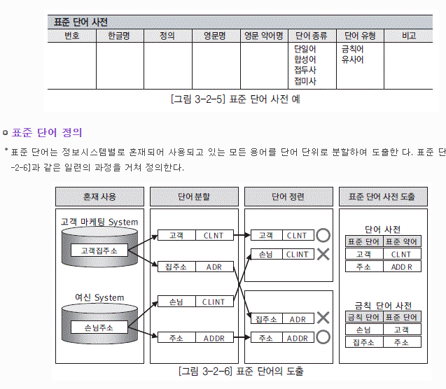

**도메인 : 속성에 정의된 조건을 만족시키는 값의 범위**

1. 모든 용어의 데이터 타입, 정보 수집
2. 물리적 유사 유형 그룹화
3. 유일용어 추출
4. 유사 속성 용어 그룹핑

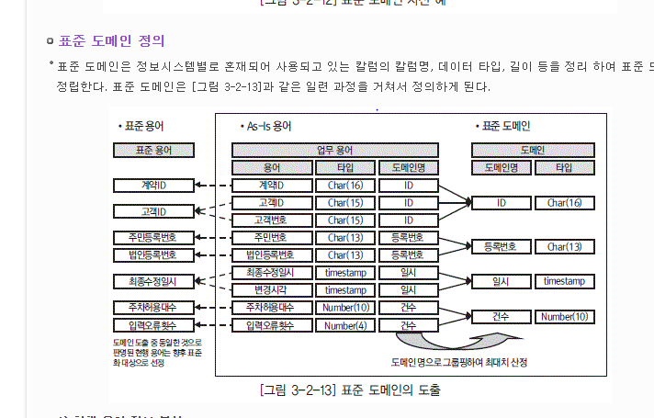

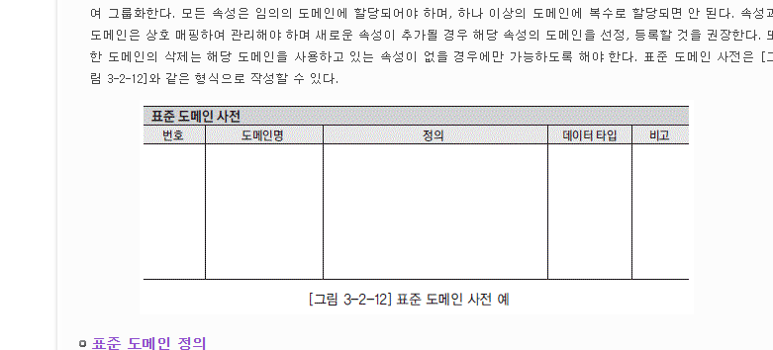

**코드 : 수집된 용어로부터 코드를 선별하여 현 코드의 코드값을 조사**

1. 코드 추출
   1. 단독 코드 테이블에서 추출시 : 데이터 코드(부가 정보 포함됨)인지 정보성 데이터코드(ID로 관리되는 정보)인지 구분후 추출
   2. 통합 코드 테이블에서 추출시 : 모두 수집해야함(복수개의 코드를 관리함으로)
   3. 애플리케이션에 정의하여 관리되는 경우 : 인터페이스 조회, 코드성 칼럼의 데이터 값 추출
2. 동일 코드 확인
3. 동일 코드에 대해 단일화 작업 수행

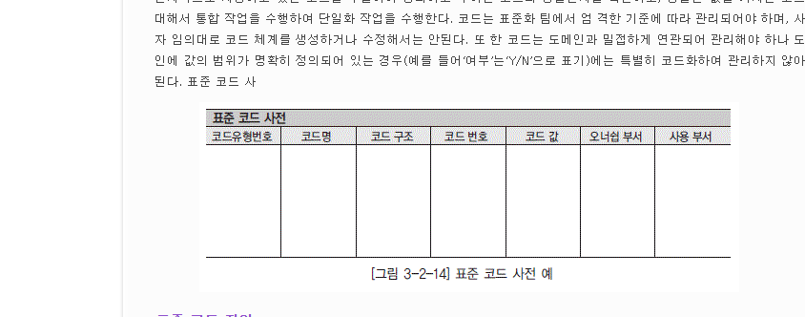

**용어 사전 : 단어, 도메인, 코드 표준이 정의 후 표준용어 구성 및 검토 보완**

엔터티 용어 사전, 속성 용어 사전으로 구분

1. 표준단어 조합하여 정의

